**Спросил от чего зависит максимальный объем скрытой информации?**

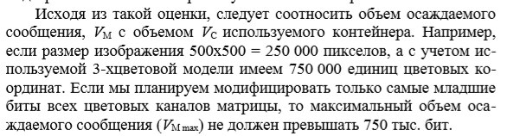

**Спросил основные компоненты стегнасистемы?**

Контейнер

тайное сообщение

ключи или ключевая информация

контейнер с осажденным сообщением или стеганоконтейнер

**К какому классу относиться LSB?** - к графической стегнаграфии.